ICS 91.140.70
Q 31

中华人民共和国国家标准
GB/T XXXXX—XXXX

卫生陶瓷 坐便器冲洗噪声试验方法
Sanitary Wares The test method of washing noise for sitting WC pan
点击此处添加与国际标准一致性程度的标识
2019.3

XXXX - XX - XX发布
- XX - XX实施
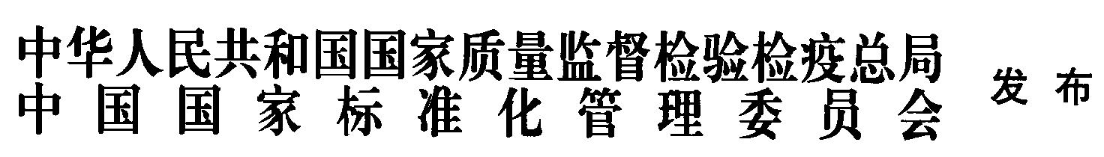

前 言
本标准按照GB/T 1.1-2009给出的规则起草。
本标准由中国建筑材料联合会提出。
本标准由全国建筑卫生陶瓷标准化技术委员会（SAC/TC249）归口。
本标准起草单位：唐山出入境检验检疫局、咸阳陶瓷研究设计院有限公司、惠达卫浴股份有限公司等。
本标准主要起草人：李文杰、王博、刘晓静、张一函等。

卫生陶瓷 坐便器冲洗噪声试验方法
- 范围
本标准规定了坐便器冲洗噪声检测的术语和定义、测试方法、样品安装调试、声压级的测量、测试步骤、结果计算、测量不确定度和测试报告。
本标准适用于坐便器冲洗噪声检测。
- 规范性引用文件
下列文件对于本文件的应用是必不可少的。凡是注日期的引用文件，仅注日期的版本适用于本文件。凡是不注日期的引用文件，其最新版本（包括所有的修改单）适用于本文件。
GB/T 3768-2017 声学 声压法测定噪声源声功率级和声能量级 采用反射面上方包络测量面的简易法
GB 3785-1983 声级计的电、声性能及测试方法
GB/T 6952 卫生陶瓷
GB/T 15173-94 声校准器
GB/T 23131 家用和类似用途电坐便器
GB/T 23448 卫生洁具 软管
GB 26730 卫生洁具便器用重力式冲水装置及洁具机架
GB/T 26750 卫生洁具便器用压力冲水装置
JG/T 285 坐便洁身器
JC/T 764 坐便器圈和盖

IEC 61260 电声学 分倍频程和频程频带滤波器

- 术语和定义
下列术语和定义适用于本文件。
3.1
测量时段 measurement time interval
用于确定被测坐便器样品冲洗噪声源时间平均声压级的声级计积分时间。
3.2
标准试验操作员 standard test operator
为操作被测坐便器样品完成冲洗过程所需的人，标准试验操作员不得穿戴有明显吸声特性的衣物，以免影响测试结果。
3.3
声源定位中心或位置 center of location or position of source
用于描述被测坐便器样品在声学测试环境中的安放位置并确定相关传声器位置坐标。其定位中心与包络样品的基准体在地面的矩形投影（对于壁挂式器具指墙面的投影）的中心重合。
- 测试条件
  - 测试室

测试室应为半消音室或刚性壁面室，确保室内可用空间容积符合待测坐便器样品安装要求，并具备冲洗功能所需给/排水条件，试验用水的静压力可调控。半消音室内本底噪声不大于16dB(A)，能够提供反射面上方近似自由场的声学条件，刚性壁面室内部本底噪声不大于25dB(A)，检定周期不超过5年。
  - 测量仪器
测量用声级计符合GB/T 3785.1中1型仪器要求，检定周期不超过2年；滤波器符合IEC 61260中仪器要求,校准周期不超过1年。
  - 试验器具
分度值为1mm的钢直尺、直角尺；
分度值为1mm的水封尺；
精度为0.01s的秒表；
碳纤维或铝合金材质的三脚架，承重10kg以上，含云台最大高度为2.0m。
- 样品安装调试
  - 样品数量、规格

将同一厂家、同一批次生产的3个类型、规格、尺寸相同的瓷质或炻陶质坐便器作为一组样品，其内部结构为冲落式或虹吸式，使用重力式或压力式冲水装置。
  - 便器配套要求

配备满足额定用水量要求且具有防虹吸功能的冲水装置，其中便器重力式冲水装置符合GB 26730 规定，压力冲水装置符合GB/T 26750 规定，软管符合GB/T 23448规定。配备的坐圈和盖符合JC/T 764规定，电子坐圈和盖分别符合JG/T 285、GB/ T 23131规定。壁挂式坐便器样品所用洁具机架符合GB 26730规定，使用尺寸合适的法兰将后排式坐便器样品的排水方式调整为下排式。
  - 供水系统调试
按照GB/T 6952规定的水箱式便器试验供水系统标准化调试程序，对待测坐便器样品的水箱供水系统进行调试；冲洗水箱的工作水位能够满足正常冲洗过程需要，名义用水量与实际用水量相等。
  - 连接密封性试验
参照生产厂的安装说明为待测坐便器样品装配相应的冲水装置和进水管，按照GB/T 6952相关规定进行连接密封性试验；坐便器和冲水装置具有良好的整体密封性。
  - 坐便器样品的定位和安装
按照正常使用要求将待测壁挂式坐便器样品与冲洗水箱（或冲洗阀）安装在洁具机架上，如果在半消音室中进行测试，可直接将待测落地式坐便器样品或载有壁挂式坐便器样品的洁具机架安放于地面中央并确保其冲洗功能正常。
如果在刚性壁面室中进行测试，则将待测坐便器样品置于地面上并使其与任何一面墙壁之间的距离均不小于1.0 m，同时确保冲洗功能正常。
注：在样品安装时，应使用橡胶垫等适宜隔音措施以避免测试过程中坐便器与地面之间产生干扰噪声。
- 声压级的测量
  - 声源基准体尺寸的确定
将待测坐便器样品作为声源基准体，利用三维坐标系统对声源基准体的位置进行设定，以坐便器在地面上的镜像中心作为坐标原点O，水平轴x和y分别与坐便器样品的长和宽平行。如图1所示（图中l₁、l₂、l₃分别为待测坐便器样品的长、宽、高）。
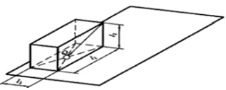

图1 坐便器冲洗噪声源基准体
  - 半球测量表面传声器位置的确定

试验所采用的半球测量表面与声源基准体具有相同方位的坐标原点，是一个完整的半球,其面积S=2πr²，测量半径r=1.0 m；相应的传声器位置阵列如图2示，各测点坐标见表1。
注：如果在4、5、6、10四个基本传声器位置处测得的A计权声压级最高值与最低值之差超过测量位置数的2倍，则增设14、15、16、20四个附加传声器位置。

表1 半球测量表面上传声器位置阵列坐标
位置编号 | x/r | y/r | z/r
4 | -0.45 | 0.77 | 0.45
5 | -0.45 | -0.77 | 0.45
6 | 0.89 | 0.00 | 0.45
10/20 | 0.00 | 0.00 | 1.00
14 | 0.45 | -0.77 | 0.45
15 | 0.45 | 0.77 | 0.45
16 | -0.89 | 0.00 | 0.45

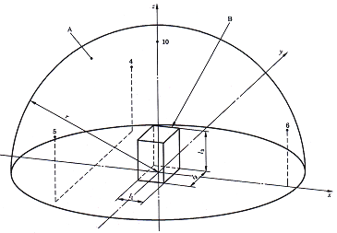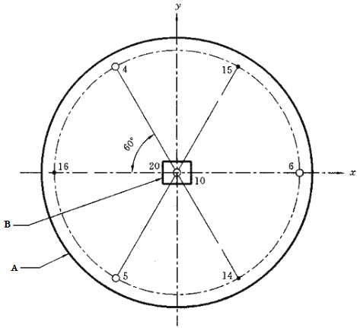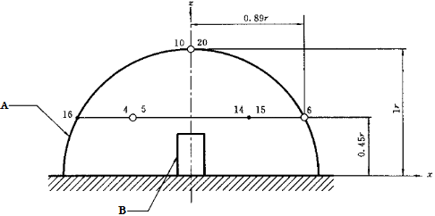
图2 半球测量表面示意图
- 测试步骤
  - 除保留1个待测坐便器样品及三脚架等必要实验器具外，将测试室内其余物品全部搬离，测试室内不得有多余人员在场。
  - 确定声源基准体和半球测量表面的空间定位，计算相应的传声器位置坐标。
  - 每次试验开始前及结束后，均使用符合GB/T 15173中1级准确度要求的声校准器在声级计测量频率范围内的一个或多个频率上对其进行校验；读数差值不大于0.5dB。
  - 在符合要求的半消音室或刚性壁面室内，根据半球测量表面的传声器位置坐标，对各个测点进行定位。然后，将三脚架移至测点位置处并将声级计置于其顶部云台，确保传声器的取向与其校准时声波入射角相同并垂直指向测量表面。
  - 在全冲模式下，以一个完整的正常冲水周期作为声级计声频信号采集的积分时间（积分时间以水冲出坐便器，进入排水管道为止），如果待测坐便器样品冲水周期小于10 s，则积分时间以10 s计；应用声级计的A计权等效声级的慢时间计权特性“S”测定半球测量表面上背景噪声的累计百分数时间平均声压级L_{pAi(B)(50)}，确保至少在两个传声器位置处达到同时同步测量（增设附加传声器位置时，同时同步测点数目不少于4个）。在每个传声器位置处连续测量3次，取其算术平均值作为该位置处背景噪声的声压级测量值并记录。若每个位置处3次所测得的声压级之差大于1 dB，则重新测量并记录。然后，应用声级计的A计权等效声级的快时间计权特性“F”重复上述实验操作，测定并记录半球测量表面上背景噪声的累计百分数时间平均声压级L_{pAi(B)(10)}。
  - 将试验静压力调整为（0.14±0.01）MPa（使用冲洗水箱等重力式冲水装置）或(0.24±0.02) MPa（使用冲洗阀等压力式冲水装置），并将水箱调至其工作水位线标识，冲水使便器样品水封充水至正常水位；然后，将便器盖板抬起，根据待测用水量要求，按照正常方式（一般不超过1s)启动冲水装置并立即开始计时；全冲模式下，以一个完整的正常冲水周期作为声级计的声频信号采集积分时间（积分时间以水冲出坐便器，进入排水管道为止），如果坐便器样品的冲水周期小于10 s，则积分时间以10 s计；应用声级计的A计权等效声级的慢时间计权特性“S”测定半球测量表面上坐便器冲洗噪声的累计百分数时间平均声压级L´_{pAi(ST)(50)}，确保至少在两个传声器位置处达到同时同步测量（增设附加传声器位置时，同时同步测点数目不少于4个）在每个传声器位置处连续测量3次，取其算术平均值作为该位置处冲洗噪声的声压级测量值并记录；若每个位置处3次所测得的声压级之差大于1 dB，则重新测量；同时记录每次冲水的静压力、用水量和冲水周期。然后，应用声级计的A计权等效声级的快时间计权特性“F”重复上述实验操作，测定并记录半球测量表面上坐便器冲洗噪声的累计百分数时间平均声压级L´_{pAi(ST)(10)}。
- 结果计算
  - 时间平均声压级平均值的计算
  - 在正常冲水周期条件下，按公式（1）和（2）计算待测坐便器样品冲洗噪声的A计权累计百分数时间平均声压级平均值$\overline{L_{\text{pA}(\text{ST})(\text{50})}^{'}}$、$\overline{L_{\text{pA}(\text{ST})(\text{10})}^{'}}$：
$\overline{L_{\text{pA}(\text{ST})(\text{50})}^{'}}=\text{10}\text{lg}\left[\frac{1}{N_{M}}\right]\sum_{i=1}^{N_{M}}{{\text{10}}^{0\text{.}1L_{\text{pAi}(\text{ST})(\text{50})}^{'}}}$…………………………………(1)
$\overline{L_{\text{pA}(\text{ST})(\text{10})}^{'}}=\text{10}\text{lg}\left[\frac{1}{N_{M}}\right]\sum_{i=1}^{N_{M}}{{\text{10}}^{0\text{.}1L_{\text{pAi}(\text{ST})(\text{10})}^{'}}}$…………………………………(2)
式中:
$\overline{L_{\text{pA}(\text{ST})(\text{50})}^{'}}$、$\overline{L_{\text{pA}(\text{ST})(\text{10})}^{'}}$——正常冲水周期内，在半球测量表面上测得的坐便器冲洗噪声的A计权累计百分数时间平均声压级均值，单位为分贝（dB）；
L´_{pAi(ST)(50)}、L´_{pAi(ST)(10)}——正常冲水周期内，在半球测量表面第i个传声器位置处测得的坐便器冲洗噪声的A计权累计百分数时间平均声压级，单位为分贝（dB）；
N_{M}——半球测量表面传声器位置数目。
按公式（3）和（4）计算背景噪声的A计权累计百分数时间平均声压级平均值$\overline{L_{\text{pA}(B)(\text{50})}}$、$\overline{L_{\text{pA}(B)(\text{10})}}$：
$\overline{L_{\text{pA}(B)(\text{50})}}=\text{10}\text{lg}\left[\frac{1}{N_{M}}\sum_{i=1}^{N_{M}}{{\text{10}}^{0\text{.}1L_{\text{pAi}(B)(\text{50})}}}\right]$………………………………(3)
$\overline{L_{\text{pA}(B)(\text{10})}}=\text{10}\text{lg}\left[\frac{1}{N_{M}}\sum_{i=1}^{N_{M}}{{\text{10}}^{0\text{.}1L_{\text{pAi}(B)(\text{10})}}}\right]$………………………………(4)
式中:
$\overline{L_{\text{pA}(B)(\text{50})}}$、$\overline{L_{\text{pA}(B)(\text{10})}}$——正常冲水周期内，在半球测量表面上测得的背景噪声的A计权累计百分数时间平均声压级均值，单位为分贝（dB）；
L_{pAi(B)(50}、L_{pAi(B)(10)}——正常冲水周期内，在半球测量表面第i个传声器位置处测得的背景噪声的A计权累计百分数时间平均声压级，单位为分贝（dB）。
  - 背景噪声修正
按公式（5）和（6）计算背景噪声修正值K_{1A}：
K_{1A}=$−\text{10}\text{lg}\left(1−{\text{10}}^{−0\text{.}1ΔL\text{PA}(\text{50})}\right)$………………………………………(5)
K_{1A}=$−\text{10}\text{lg}\left(1−{\text{10}}^{−0\text{.}1ΔL\text{PA}(\text{10})}\right)$………………………………………(6)
式中：
K_{1A}——背景噪声修正值；
$\overline{L_{\text{pA}(B)(\text{50})}}$——正常冲水周期内，在半球测量表面上测得的背景噪声的A计权累计百分数时间平均声压级均值，单位为分贝（dB）；
L_{pAi(B)(50)}——正常冲水周期内，在半球测量表面第i个传声器位置处测得的背景噪声的A计权累计百分数时间平均声压级，单位为分贝（dB）。
△L_{pA(50)}=$\overline{L_{\text{pA}(\text{ST})(\text{50})}^{'}}$-$\overline{L_{\text{pA}(B)(\text{50})}}$；
△L_{pA(10)}=$\overline{L_{\text{pA}(\text{ST})(\text{10})}^{'}}$-$\overline{L_{\text{pA}(B)(\text{10})}}$；
如果△L_{pA(50)}＞10dB，无需进行背景噪声修正；如果3 dB≤△L_{pA(50)}≤10 dB，则应按照式(5)或式(6)进行修正。
  - 测试环境修正
按公式(7)计算环境修正值K_{2A}：
K_{2A}=l0lg(l+4S/A)…………………………………………(7)
式中：
K_{2A}——测试环境修正值；
S——半球测量表面的面积，单位为平方米（m²）；
A——测试室内部等效吸声面积，单位为平方米（m²），参考GB/T 3768-2017中式（A.2)。
  - 半球测量表面上时间平均声压级的计算
正常冲水周期内，在半球测量表面上测得的坐便器冲洗噪声的A计权累计百分数时间平均声压级均均值$\overline{L_{\text{pA}(\text{ST})(\text{50})}^{'}}$、$\overline{L_{\text{pA}(\text{ST})(\text{10})}^{'}}$经背景噪声和测试环境修正后，按公式（8）和（9）得到测量面时间平均声压级$\overline{L_{\text{pA}(\text{50})}}$、$\overline{L_{\text{pA}(\text{10})}}$：
$\overline{L_{\text{pA}(\text{50})}}$=$\overline{L_{\text{pA}(\text{ST})(\text{50})}^{'}}$-K_{1A}-K_{2A}………………………………………(8)
$\overline{L_{\text{pA}(\text{10})}}$=$\overline{L_{\text{pA}(\text{ST})(\text{10})}^{'}}$-K_{1A}-K_{2A}………………………………………(9)
式中：
$\overline{L_{\text{pA}(\text{50})}}$、$\overline{L_{\text{pA}(\text{10})}}$——正常冲水周期内，经半球测量表面法测得的坐便器样品冲洗噪声的A计权累计百分数时间平均声压级，单位为分贝（dB）。
  - 声功率级的计算
在正常冲水周期内，按公式(10)、式(11)计算地点气象条件下的声功率级L_{WA(50)}、L_{WA(10)}：
$L_{W(\text{50})}=\overline{L_{p(\text{50})}}+\text{10}\text{lg}\frac{S}{S_{0}}$…………………………………………(10)
$L_{W(\text{10})}=\overline{L_{p(\text{10})}}+\text{10}\text{lg}\frac{S}{S_{0}}$…………………………………………(11)
式中：
S——半球测量表面的面积，单位为平方米（m²）；
S₀为1m²。
  - 数据修约
坐便器冲洗噪声和背景噪声的A计权累计百分数时间平均声压级L´_{pAi(ST)(50)}、L´_{pAi(ST)(10)}和L_{pAi(B)(50)}、L_{pAi(B)(10)}的测量结果保留小数点后一位有效数字，其均值$\overline{L_{\text{pA}(\text{ST})(\text{50})}^{'}}$、$\overline{L_{\text{pA}(\text{ST})(\text{10})}^{'}}$和$\overline{L_{\text{pA}(B)(\text{50})}}$、和$\overline{L_{\text{pA}(B)(\text{10})}}$A计权累计百分数声功率级L_{WA(50)}、L_{WA(10)}的计算结果取整数。
- 测量不确定度

在一个完整的正常冲水周期内，由同一位实验人员使用同一台声级计，对同一个安装位置处同一件坐便器样品所选用的同一种测量表面上A计权时间平均声压级平均值$\overline{L_{\text{pA}(\text{ST})(\text{50})}^{'}}$、$\overline{L_{\text{pA}(\text{ST})(\text{10})}^{'}}$进行6次重复测量（对于每次重复测量，坐便器样品须重新安装并调整定位），并对测量结果进行背景噪声修正。坐便器冲洗噪声A计权时间平均声压级测定结果的重复性标准偏差σ_{omc}上限值不大于1.5dB。按公式（12）计算重复性标准偏差σ_{omc}：

σ_{omc}=…………………………………(12)

式中：

——坐便器冲洗噪声第j次重复测量并经背景噪声修正后的半球测量表面上A计权时间平均声压级的平均值；

——由所有重复测量结果计算得到的算术平均声压级。
- 测试报告
测试报告应包括以下内容：
- 测量表面的形状、测量表面的形状。
- 传声器位置坐标。
- 背景噪声和测试环境修正值。
- 测量不确定度。
- 测试日期和时间。
______________________

